第五章 区际联系与区域协调发展
第一节 资源的跨区域调配——以我国西气东输为例 第1课时

【学习目标】
1.从资源地区分布存在不均衡性及社会经济发展需要来认识资源跨区域调配的必要性。
2.了解西气东输工程的概况。
3.理解我国实施西气东输的原因。
【学习内容】
一、资源跨区域调配的必要性
1．自然资源的区域分布是 的，存在着明显的资源 区和资源 区。自然资源依附于一定区域的自然环境而存在，在区域之间一般不具有 。
2．区域间的 不平衡，各区域对自然资源的需求与该区域所赋存的自然资源往往 。为适应区域发展与 ，就必须进行资源的跨区域调配。
著名的跨区域资源调配工程有：西气东输、 、 、 、澳大利亚的东水西调、前苏联的北水南调等。
二、了解西气东输工程（教材82页图5.1 西气东输线路示意）
1．西气东输工程是我国建设的大型资源跨区域调配工程之一。它以 天然气资源为基础，以 、 作为天然气的主要目标市场，建设从 至 、 的输气管道。
2．西气东输工程包括天然气开发建设、输气管道建设和用户管网建设三部分，分两条线路。一线工程西起新疆 盆地的 油气田，东至 ；二线工程主干线西起新疆 口岸，向西与中亚天然气管道相连，南至 。
3．西气东输一线工程中段向北突出的原因是 。
三、实施西气东输的原因
1.原因之一：
思考：读图5．2 我国东部、中部和西部地区矿物能源生产量和能源消费量占全国的比例，完成下列小题：
（1）东部沿海地区 ，对能源的需求量 ，但是能源相对 ，使经济优势得不到充分发挥。
——东部能源 量大于 量。
（2）西部地区因 的限制，使丰富的能源得不到充分开发利用。
——西部能源 量大于 量。
2.原因之二：
（1）思考我国大量使用煤炭作为能源，带来了哪些问题？

（2）（读图5.3 煤炭和天然气作为能源的特点比较 思考）煤炭作为能源的优点有 、 、 ；缺点有 、 、 。
天然气作为能源的优点有 、 、 、______ ___ ____；缺点有 、 、 。
探究活动 教材84页思考：
①从世界范围看，天然气的大规模开发晚于煤炭和石油，原因何在？

②发达国家在大规模开发天然气之后，天然气在能源消费结构中的比重稳步提高，主要原因是什么？

3.原因之三：
我国天然气资源分布的总体特征是 、 ，陆上天然气主要集中分布在 、 、 和 四大气区。
【课堂小结】

【学习反馈】
一、单项选择题
读我国西气东输二线管道初步走向示意图，回答1～3题：
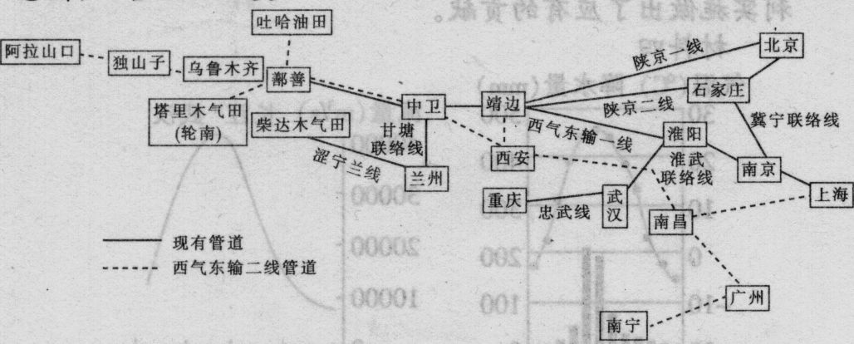

（ ）1．二线管道与一线管道两线分界点地名和二线管道到达的最南城市分别是
A.兰州、上海 B．靖边、广州 C.鄯善、南宁 D.中卫、南宁
（ ）2．二线工程的天然气主要从国外输入，下列国家或地区最有可能成为主要气源地的是
A．中亚 B．俄罗斯 C．西亚 D．乌克兰
（ ）3．该工程建设对于东部沿海地区的环境意义是
A.缓解能源紧缺 B.改善水体质量 C．促进减排降污 D．保证能源安全
（ ）4．束缚我国西部地区天然气开发的社会经济条件是
①勘探、开发资金短缺问题
②西部人口少，工农业相对落后，天然气的市场需求量有限
③基础设施和交通运输条件远不能满足大批量油气产品的生产和外运需要
④输气管道线路长、规模大、施工方式多样
⑤中西部地区地貌复杂，植被稀疏，生态环境较为脆弱
A．①②③ B．②③④ C．③④⑤ D．①③⑤
（ ）5．关于天然气特点的叙述，正确的是
①干净、清洁 ②使用方便 ③燃烧率高 ④比较价格低
A．①②③ B．②③④ C．①②③④ D．①②④
（ ）6．下列有关我国天然气资源分布的叙述，正确的是
①我国陆地天然气储量占了绝大部分，集中分布于东北
②陆上天然气主要集中在四川盆地、鄂尔多斯盆地、柴达木盆地和塔里木盆地
③西部天然气的地质储量占了我国天然气的绝大部分
④我国天然气分布呈现东多西少、南多北少
A．①② B．②③ C．③④ D．①④
下图表示我国及我国东部、中部、西部三大地带能源自给率的变化情况。读图完成7～8题。
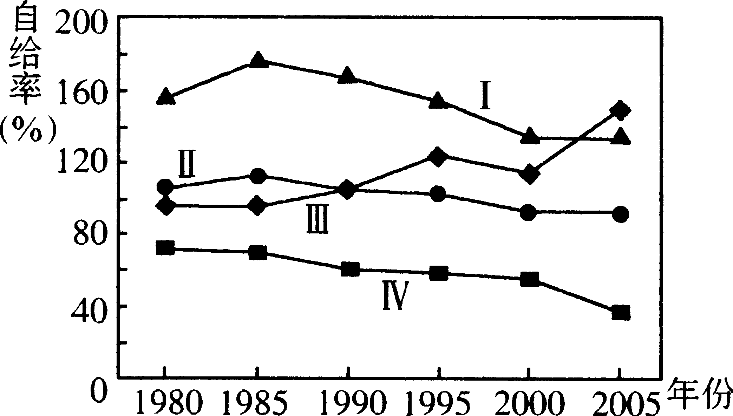

（ ）7．图中四条曲线代表我国能源自给率变化情况的是
A．Ⅰ B．Ⅱ C．Ⅲ D．Ⅳ
（ ）8．目前，下列地区可以大量调出能源输往Ⅳ地带的是
①江淮地区 ②塔里木盆地 ③雅鲁藏布江谷地 ④西南地区
A．①② B．①④ C．②③ D．②④
二、判断题
（ ）9.目前，东北、华北地区的大部分主力油气田开采已到了中后期，陆续进入了产量全面递减阶段，增产难度大，导致东部地区油气供需矛盾日益突出。
（ ）10.长江三角洲地区和珠江三角洲地区能源资源贫乏，所有能源全靠区外供给。
（ ）11.天然气是清洁的可再生资源。
（ ）12.我国天然气资源分布的总体特征是东多西少、北多南少。
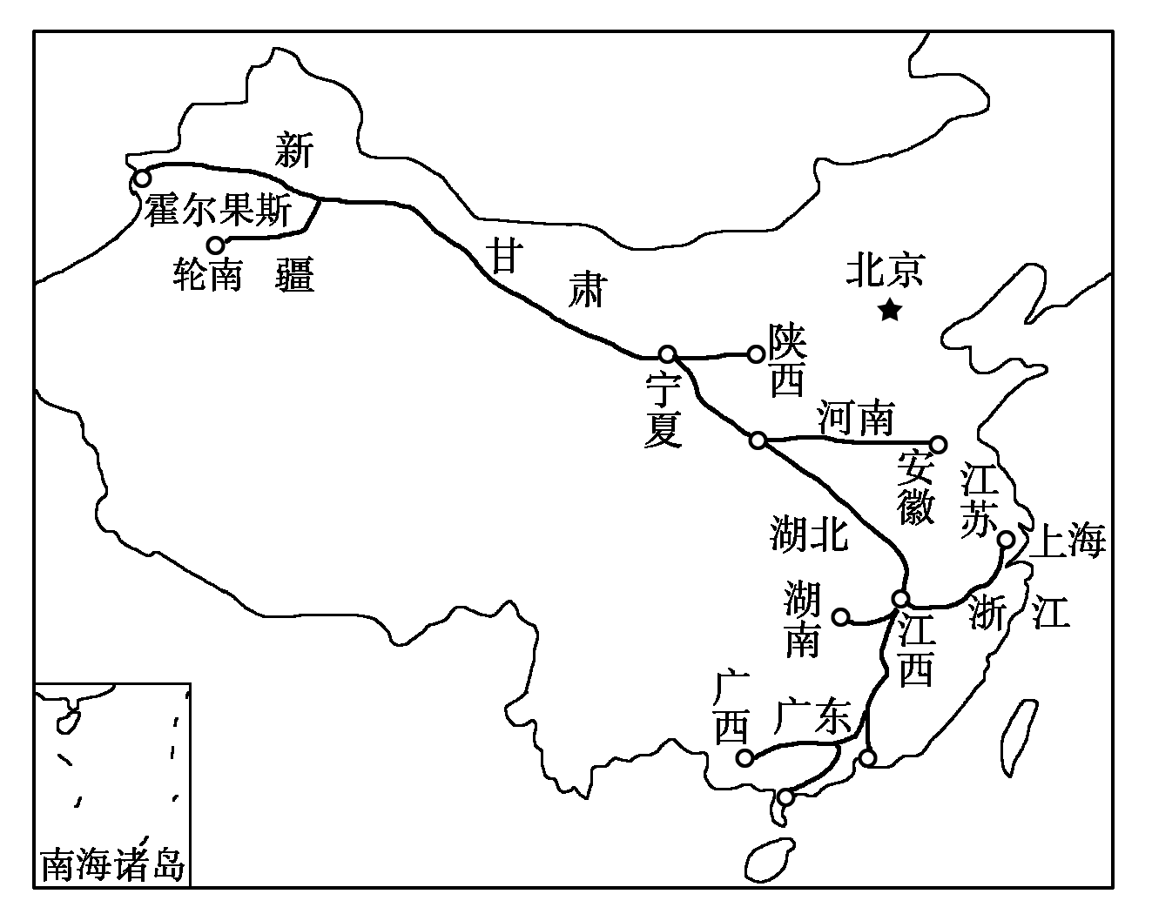
- 综合题
13．阅读材料，回答问题。
材料一 2009年2月7日上午10时，又一项民生重大工程——西气东输二线东段工程开工仪式在广东省深圳市观澜镇求雨岭施工现场隆重举行。西气东输二线是我国一项战略性工程，是在当前应对国际金融危机、扩大内需部署中具有标志性的重大工程，是减少排放、改善人民生活的民生工程，对增强我国克服金融危机的信心、保障我国能源供应、促进经济社会可持续发展具有重大而深远的意义。
材料二 下图为我国1980～2003年能源生产和消费变化状况示意图。
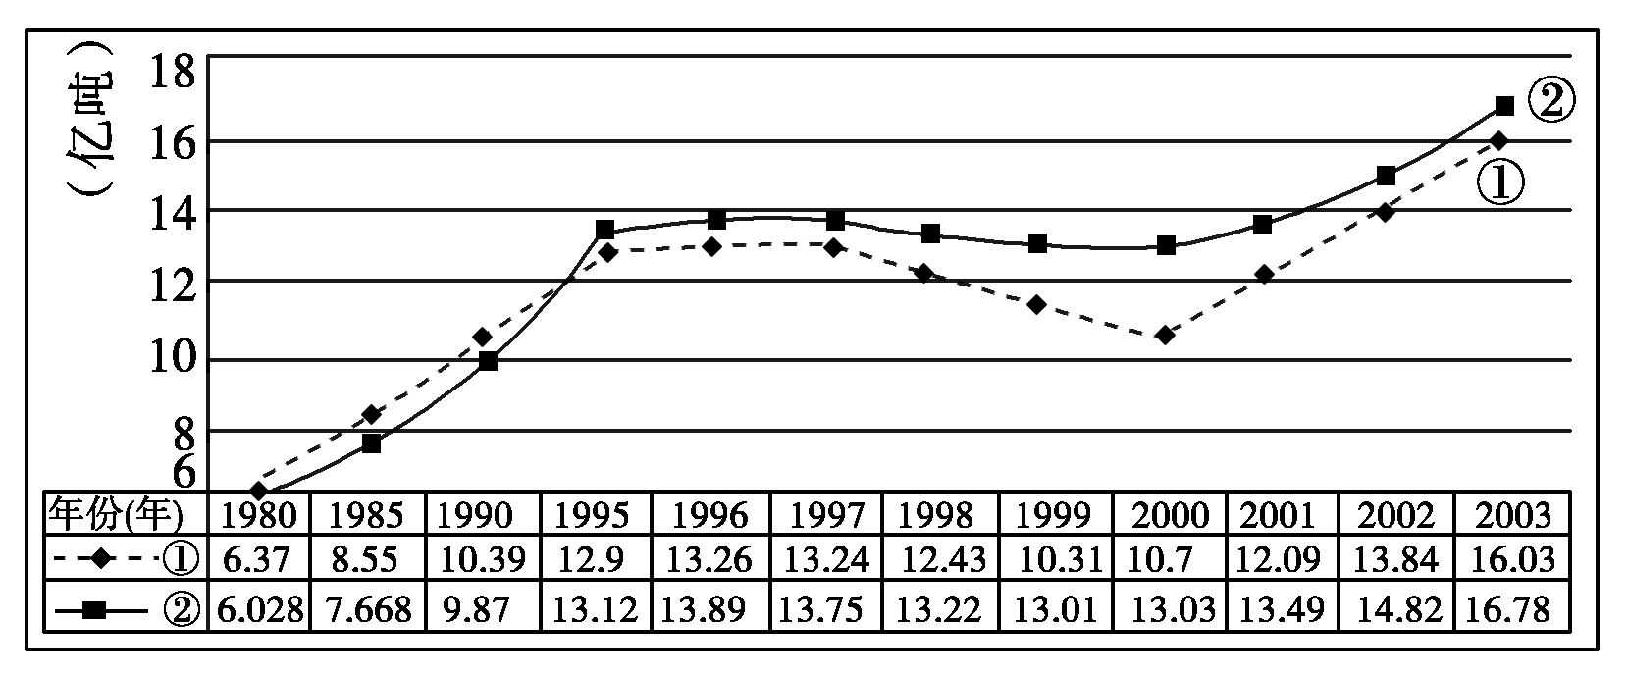

（1）设计西气东输二线工程主干管道走向时所考虑的主要社会因素是 ( )
A．河流 B．交通 C．城市分布 D．农业类型
（2）简述西气东输二线工程主干管道跨过长江后所经过主要地形区的地表环境特点以及铺设管道要克服的困难。

（3）材料二中，曲线①代表能源 变化状况，曲线②代表能源 变化状况。
（4）2008年，天然气在世界能源消费结构中的比重平均为23%左右，而在我国只有2.7%左右。试分析我国天然气开发利用的前景。

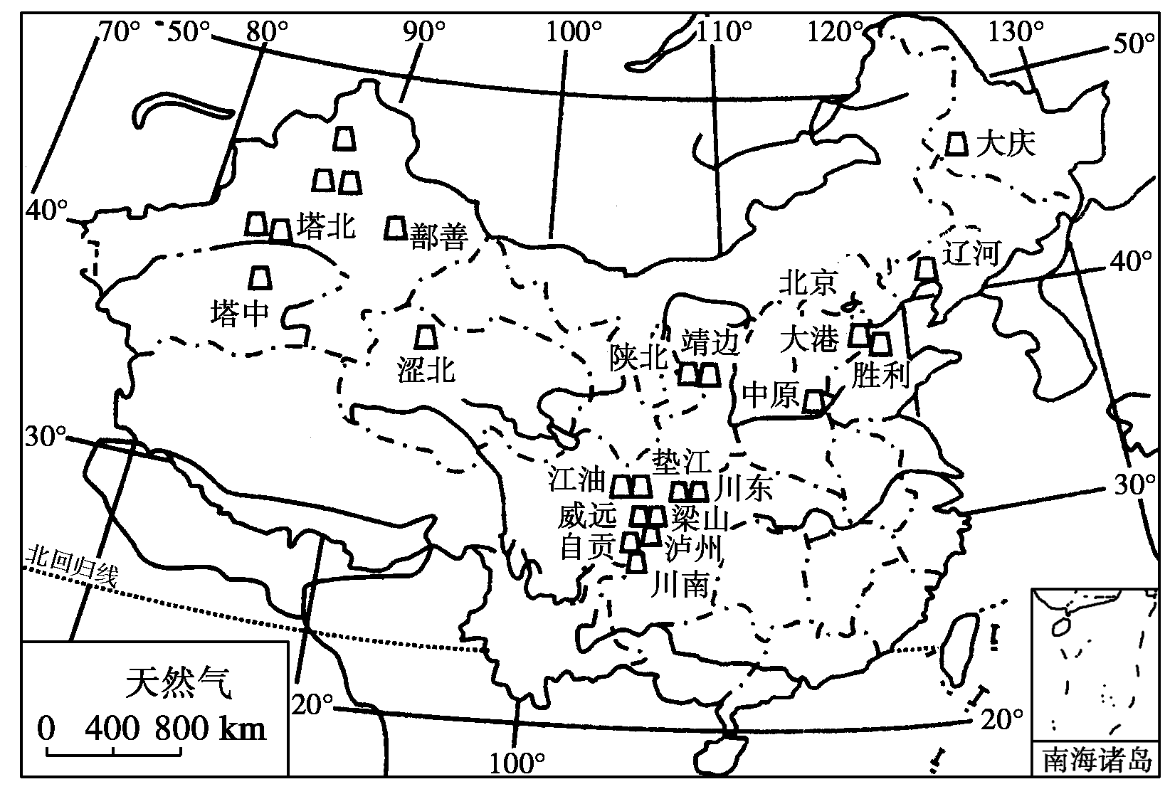
14. 读我国天然气分布图，回答下列问题。

（1）在我国陆地上，东部地区的天然气资源主要分布在______________平原和______________平原地区。
（2）我国西部地区的天然气资源，集中分布在___________________、__________________、_________________和____________________四大气区。
（3）涩北大型气田所在的省是_________________，所处地形区是_________________；靖边气田位于______________省，所处地形区是_________________。
（4）涩北、塔北、塔中等气田所处地区，共同的自然条件是：
____________________________________________________________________________________。
（5）我国西部地区天然气开发的主要限制性条件有哪些？
_______________________________________________________________________________________
（6）我国实施西气东输工程的原因是__________________________________________________________
__________________________________________________________________________________________
__________________________________________________________________________________________。

【学习反思】
第五章 区际联系与区域协调发展
第一节 资源的跨区域调配——以我国西气东输为例 第2课时
【学习目标】
1.掌握分析资源跨区域调配对资源调出区和资源调入区社会经济、地理环境等方面所产生的影响。
2.了解南水北调、西电东送工程的概况。
【学习内容】
一、西气东输对区域发展的影响
1． 从国家层面上概述西气东输的意义。

2.对东部、西部地区的影响
（1）对西部地区发展的影响（对调出区的影响）
社会经济：

地理环境：

（2）对东部地区发展的影响（对调入区的影响）
社会经济：

地理环境：

（3） ，促进东、西部的协调发展：西气东输使西部地区的 与东部地区的 、 优势合理配置，对于东、西部地区的协调发展起着促进作用。
二、西电东送工程
1.“西电东送”工程背景：我国是世界上水能资源最丰富的国家之一，但水能资源的分布极不均匀，90%的可开发装机容量集中在西南、中南和西北地区。由于水电资源分布与用电负荷分布的不平衡，客观上制约了水电的开发和利用。此外，我国煤炭资源也集中在山西、陕西、内蒙古西部，而经济发达的东部沿海地区，能源资源非常短缺，能源的消耗量却相当大。
2.“西电东送”工程简介：西电东送是指开发青海、贵州、云南、广西、四川、内蒙古、山西、陕西等西部省(区)的电力资源，将其输送到电力紧缺的广东、上海、江苏、浙江和北京、天津等地区。西电东送工程包括北、中、南三条大通道(下图)：①北通道是将“三西”(山西、陕西、内蒙古西部)坑口电站的电能和黄河上游水电向华北送电；②中通道是以三峡水电为核心，将三峡和金沙江干支流的水电向华中和华东送电；③南通道是将西南贵州乌江、云南澜沧江和桂、滇、黔交界处的南盘江、北盘江、红水河以及黔、滇两省坑口电站的电能开发并送往广东。
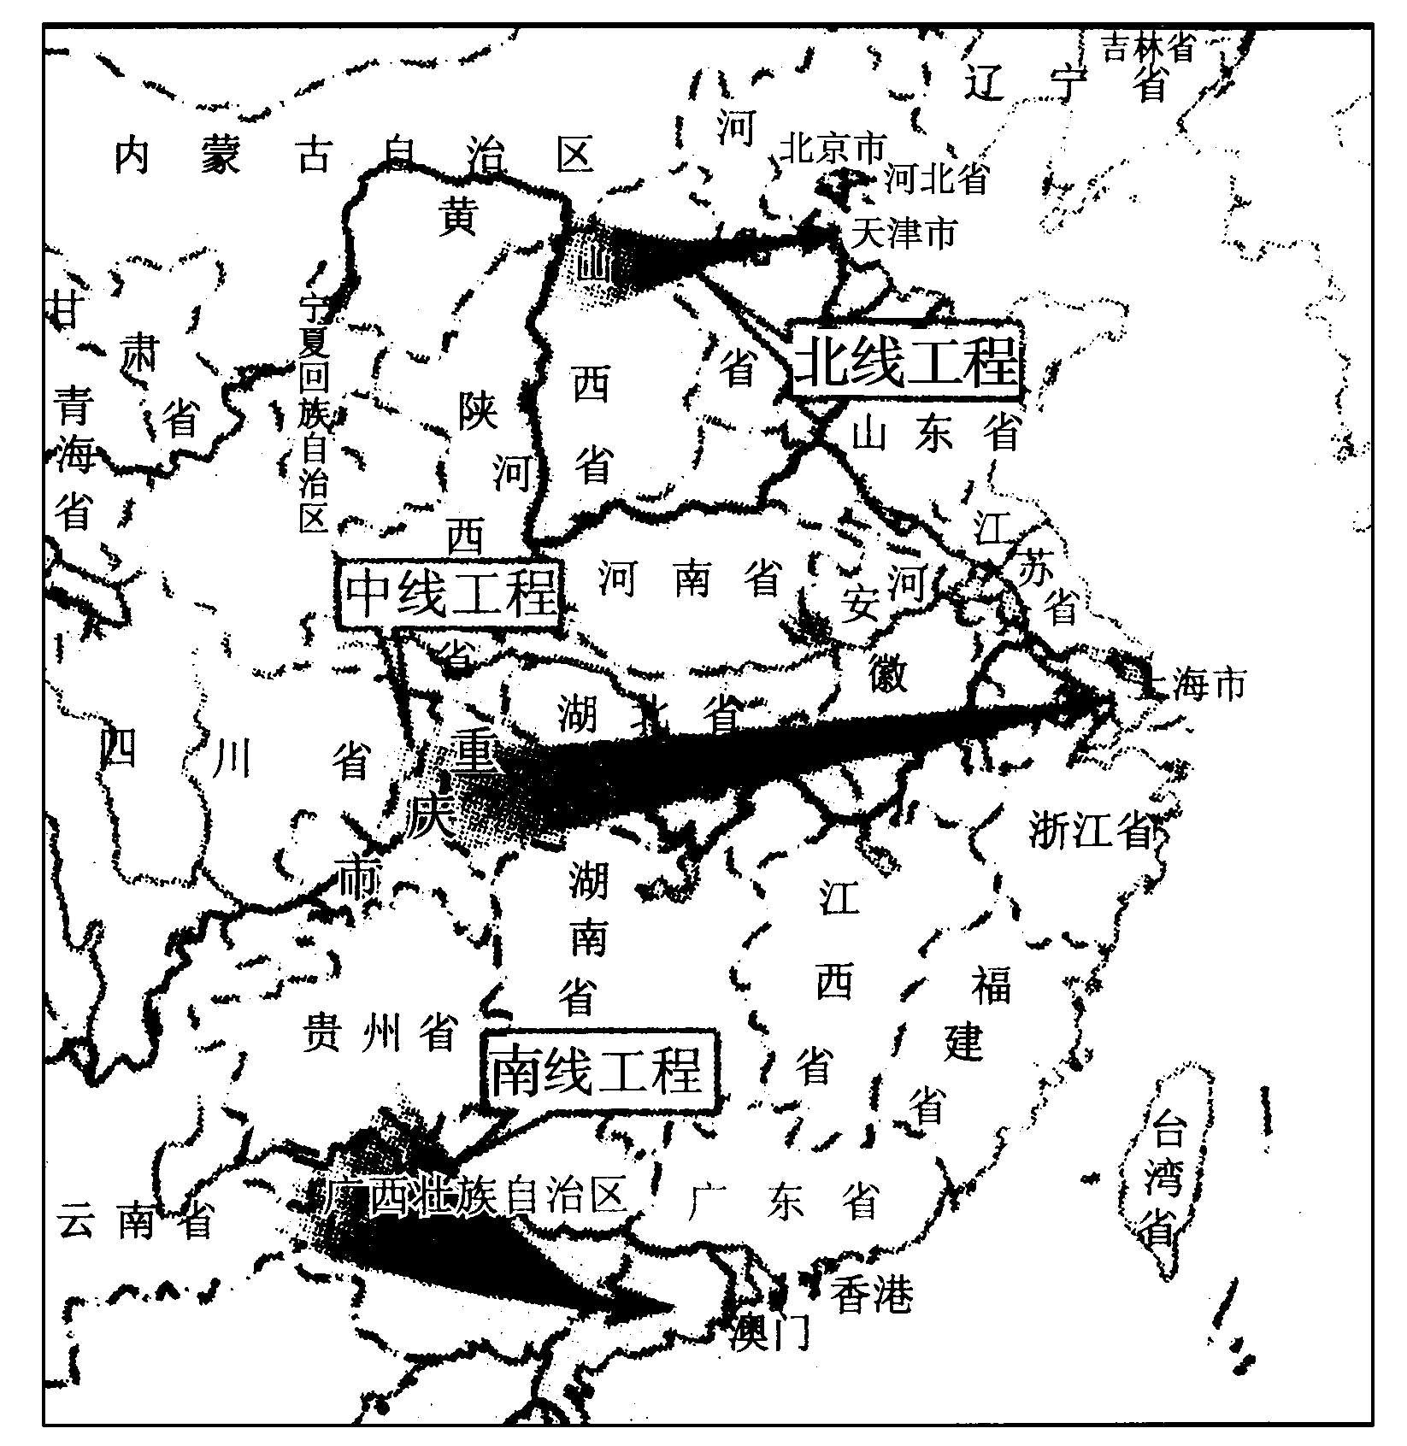

探究活动 “西电东送”工程的重大意义：
。
三、南水北调工程
南水北调工程分别从长江上、中、下游调水，以适应西北、华北各地的发展需要，而南水北调具有西线工程、中线工程和东线工程三个方案。各方案的基本情况如以下图表所示：
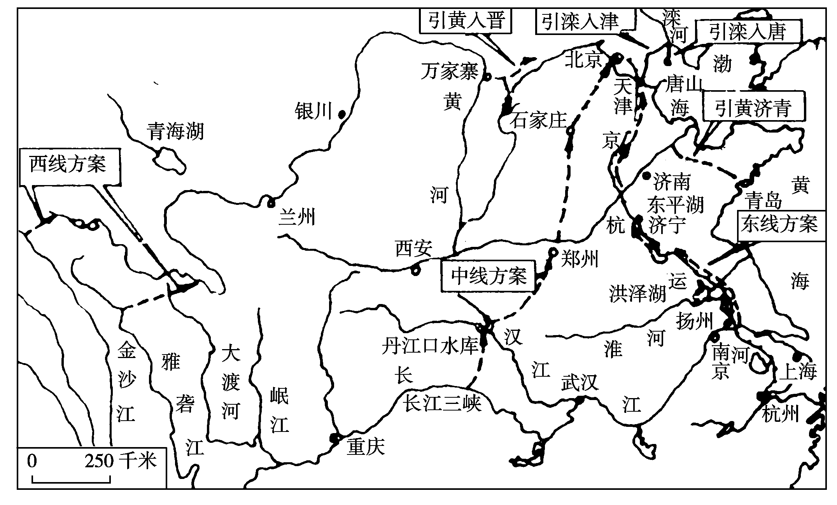

路线 | 东线 | 中线 | 西线
路线 | 从扬州江都抽水站引长江水，基本沿______________输水到________________地区 | 从长江三峡水库引水，出________________水库，沿伏牛山、太行山东麓送水到北京、天津 | 从长江上游引水到黄河上游
水源区 | 长江下游 | 长江中游、丹江口水库、三峡水库 | 长江上游金沙江及其支流雅砻江、大渡河
供水区 | 淮河下游、黄河下游、海河流域 | 海河平原、京津地区、黄河下游 | 西北干旱半干旱地区
可调水量 |  | 较大
源地水质 |  | 较好
地形、地势对调水路线的影响 | 黄河以南需动力提水，过黄河后可顺地势北流（为什么？） | 虽地形较复杂，但地势南高北低，水可自南向北自流输送 | 地形复杂，工程巨大，现只是方案
现有可用的配套设施 |  | 较好，有丹江口水库可利用
探究活动 南水北调工程对南方、北方地区的影响？

【课堂小结】资源跨区域调配对资源调出区和调入区的影响？

【学习反馈】
一、单项选择题
读“南水北调西线工程示意图”，完成1～2题。
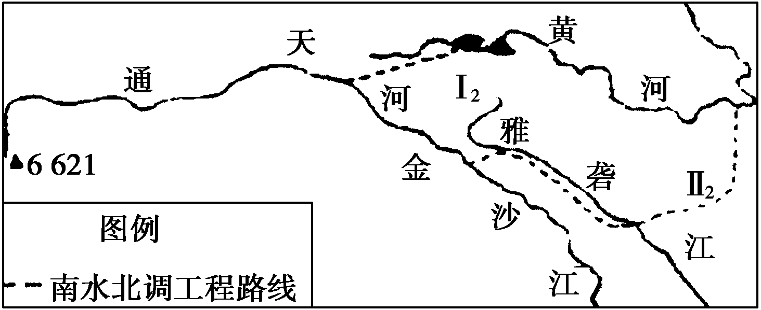

( )1．西线工程建设需要逾越的地形障碍是
A．横断山脉 B．祁连山脉 C．阿尔金山脉 D．巴颜喀拉山脉
( )2．图示地区主要的农业地域类型是
A．粗放畜牧业 B．水稻种植业 C．绿洲农业 D．大牧场放牧业
有关专家提出，南水北调西线工程可以把“调水”变“调电”，即把川、渝电网和西北电网相连，把川、渝电网丰富的电力引到西北，减少黄河上游水电站发电量，从而变“水从地上流”为“水从空中走”。据此回答3～4题。
( )3．川、渝有丰富电力的主要原因是
A．石油、天然气丰富 B．太阳能资源丰富
C．煤炭资源丰富 D．水能资源丰富
( )4．若“调水变调电”的方案实施以后，可能出现的现象是
A．调节黄河中下游的径流量 B．大幅减少黄河的泥沙含量
C．增加黄河上游蒸发量，减少冬春季节径流量 D．大大增加黄河流域的总水量
“川气东送”管道工程管线总长度为2203公里，途经四川、重庆、湖北、江西、安徽、江苏、浙江、上海六省二市，是目前国内施工难度最大的工程。设计输气能力为每年120亿立方米,增压后可70亿立方米。据此回答5～7题。
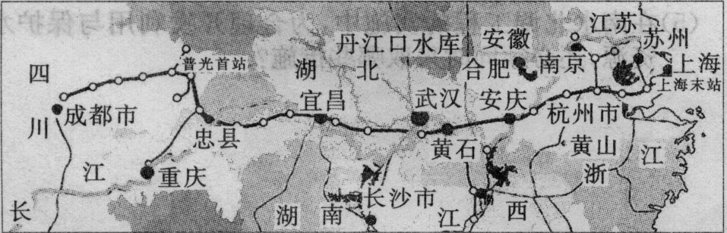

（ ）5．下列关于“川气东送”方案的说法，不正确的是
A．有助于东部地区改善能源结构，改善大气环境
B．有助于西南地区的资源优势转变为经济优势，促进西南经济的发展
C．配合原有的西气东输工程，可从根本上解决长江三角洲的能源短缺问题
D．有助于改善东西部地区能源的供求矛盾，促进东西部的共同发展
（ ）6．与轮南至上海的西气东输一期工程相比，达州至上海的川气东送方案具有的优点是
①途经我国水能最丰富的三峡地区，供气更方便 ②经过的高原山地少，工程量小
③供气来源更多，供气更稳定 ④运输线路短
A．①② B．①③ C.②③ D．②④
（ ）7．下列因素中，属于川气东送管线走向考虑的经济因素是
A．地形因素 B．交通运输条件 C．城市分布 D．工业基础条件
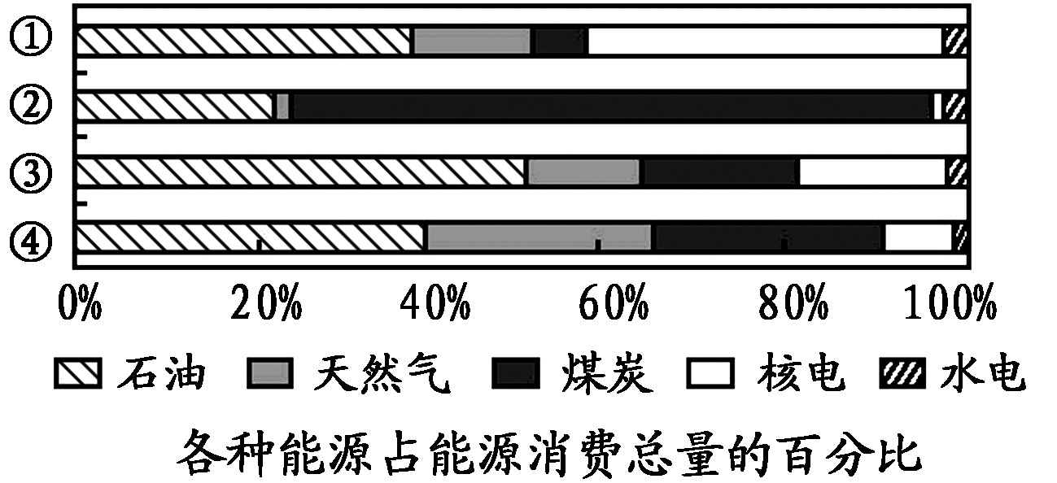
西电东送、西气东输是我国为实现经济可持续发展而采取的能源跨区域调配工程。结合下图完成8～9题。

（ ）8．表示我国能源消费结构特点的是
A．① B．② C．③ D．④
（ ）9．西气东输工程对中、西部地区发展的重要意义表现为
A．有利于缓解电荒，为工业生产提供足够的能源
B．利用丰富的能源，推动耗能工业扩大生产规模
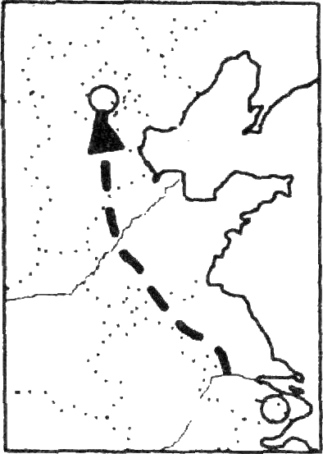
C．改变农村以煤炭为主的能源结构，提高清洁能源使用比例
D．促使地方能源结构优化，缓解因植被破坏带来的环境压力
读我国南水北调东线工程线路图，回答10～11题。
（ ）10．我国建设南水北调工程的主要目的是
A．解决长江流域的洪涝灾害问题
B．连通长江、淮河、黄河、海河四大水系以发展航运
C．利用流域间落差发电
D．缓解北方地区水资源不足的问题
（ ）11．南水北调工程选择“东线先行”，主要原因是
①东线工程经过平原地区，长江水可通过人工渠道自流到华北平原，直达天津
②东线工程难度小
③东线工程从长江下游取水，水量大
④东线工程受水的黄、淮、海流域缺水最为严重
⑤东线工程大量抽取长江水，可减少长江下游的洪涝灾害
A．①② B．①③ C．③⑤ D．②④
2008年2月22日，国家“十一五”规划重大项目——西气东输二期工程开工仪式在人民大会堂隆重举行。该工程西起新疆霍尔果斯口岸，南至广州，东达上海，途经14个省区市，项目计划2009年底西段建成投产、2011年前全线贯通。读图，回答12～13题。
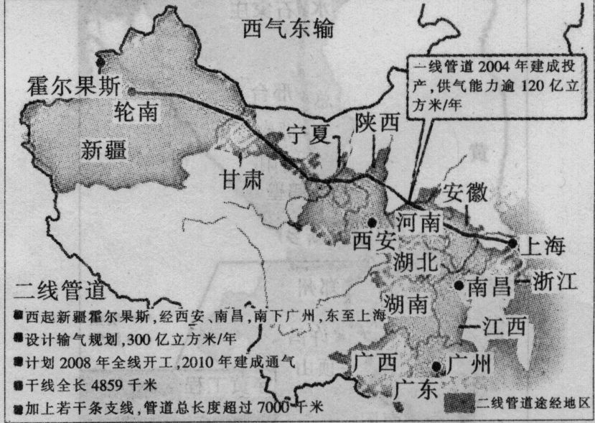

（ ）12．下列有关西气东输二期工程建设的说法，正确的是
A. 该工程建设路线经过我国的三级阶梯
B. 能源消费结构不合理是建设该工程的主要原因
C．该工程建设路线经过我国喀斯特地貌广布的高原
D．城市分布是影响该工程管道干线与支线布局的重要因素
（ ）13．下列有关工程的积极影响的说法，不正确的是
A. 调整我国能源消费结构 B.改善沿线地区主要城市大气环境
C．基本解决我国能源短缺问题 D．把西部地区资源优势变成经济优势
二、判断题
（ ）14.从西部地区输送来的天然气将完全取代煤炭在我国能源消费结构中的地位。
（ ）15. 南水北调工程的实施，对我国华北地区有百利而无一害。
（ ）16.南水北调东线工程全线水可自流，但由于水质差，需“先治污后调水”。
三、综合题
17. 读“我国西气东输主干管道走向示意图”，回答下列问题。
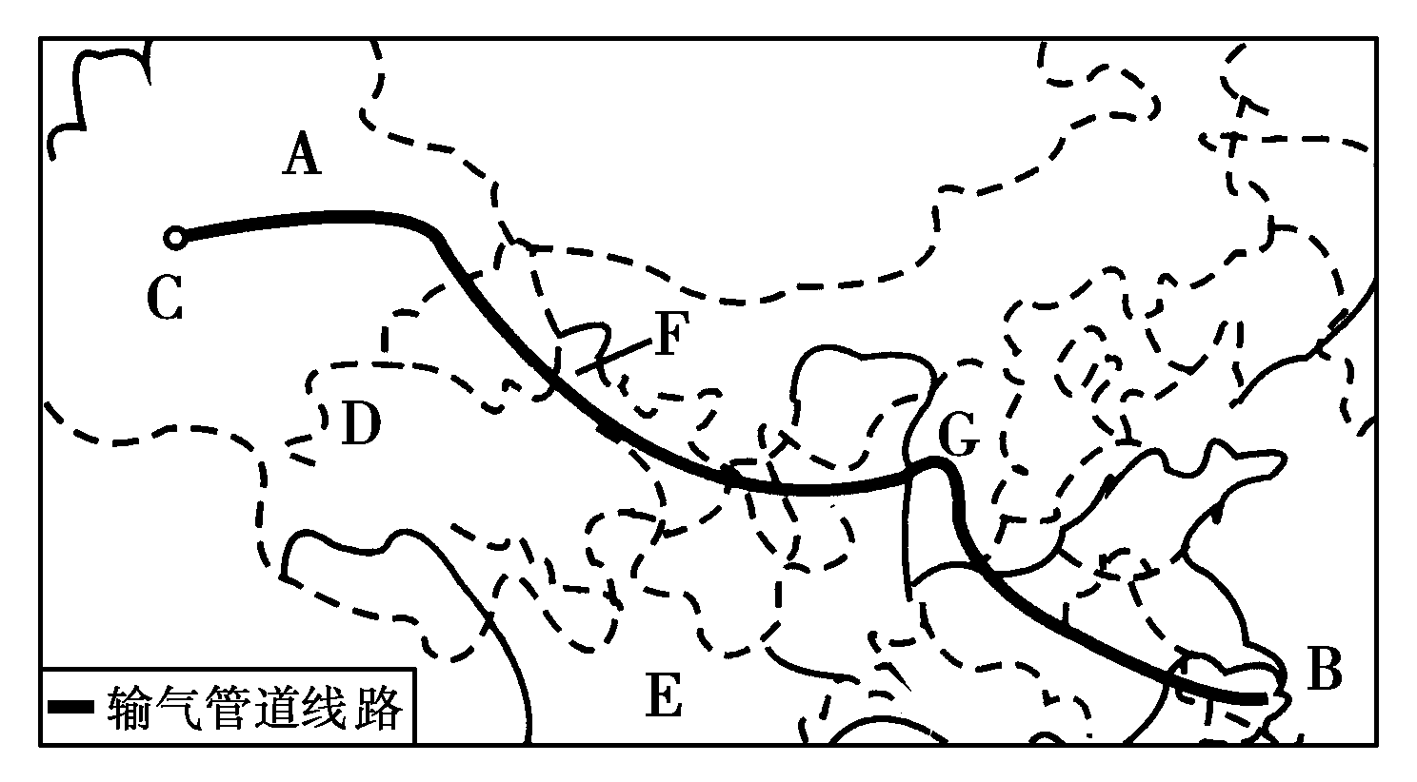

（1）西气东输主干管道西起轮南油气田，它位于图中A所表示的 自治区，东到B表示的 ，C处的 盆地、D处的 盆地、E处的 盆地与陕甘宁等地的天然气田，为西气东输提供了丰富的气源。
（2）西气东输主干管道经过的F处(西北内陆著名的农业灌溉区)是 ，G处是当前我国重点开发的以 (省级行政区)为中心的能源基地。
（3）进一步开发西部天然气，对西部地区开发的主要意义是什么？

（4）西气东输对东部地区开发的主要意义是什么？

18. 下图为我国资源跨区域调配部分工程示意图。读图完成下列各题。
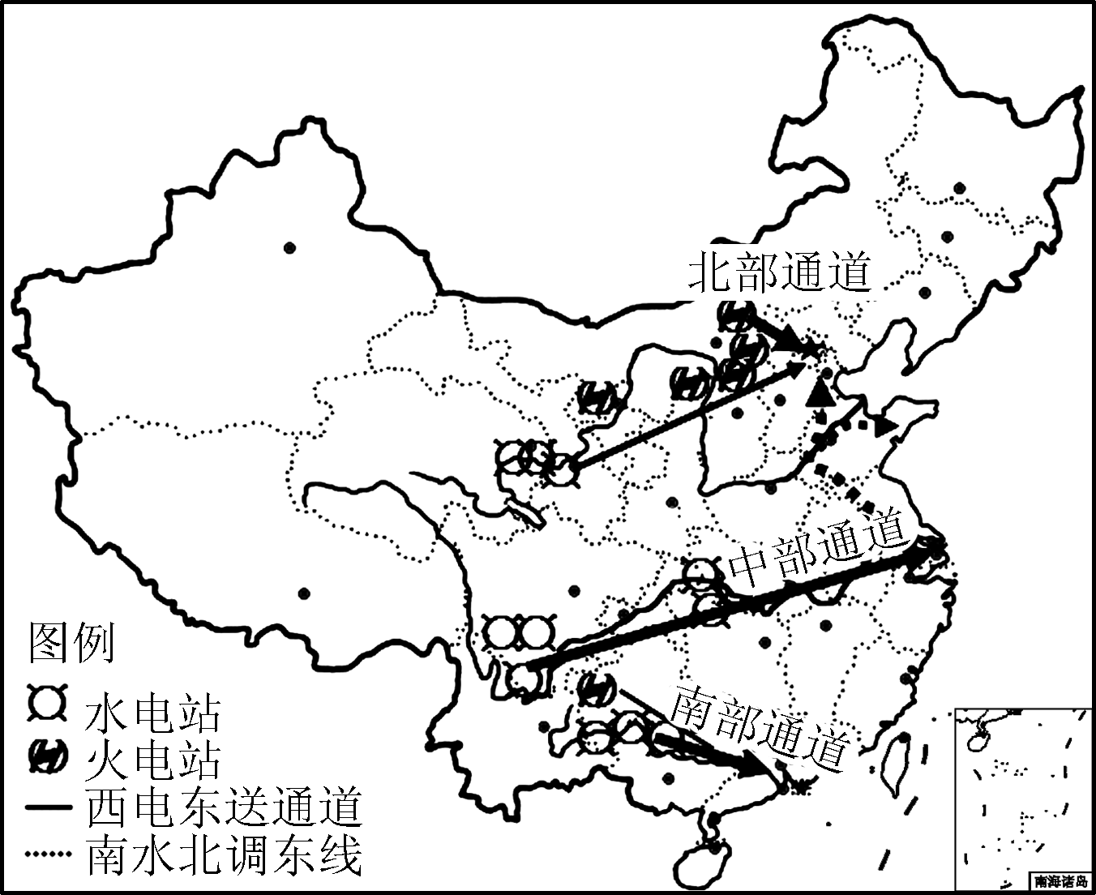

（1）南水北调东线工程的调入区水资源缺乏的社会经济原因是______________________、________________________。
（2）山西省以煤发电大量东送对本地环境产生的不利影响主要表现在________________________、________________________方面。
（3）西电东送对上海市的有利影响主要有________________________________、________________________________、________________________________。

【学习反思】
第五章 区际联系与区域协调发展
第二节 产业转移——以东亚为例 第1课时

【学习目标】
1.举例说明产业转移的概念。
2.运用实例分析产业转移的影响因素。
【学习内容】
探究活动 教材87页思考题：
（1）吸引三家境外企业在我国东部沿海地区投资办厂的主要因素分别是什么？

（2）三家工厂的区位选择各有什么优点？

一、产业转移的概念、分类及本质
1.概念：__________________________________________________________________________________
2.分类：__________________________________________________________________________________
3.本质：__________________________________________________________________________________
二、影响产业转移的因素
1.劳动力因素：具有充足、高素质且价格较低廉的劳动力资源的国家或地区，往往成为产业转移的目的地。
20世纪下半叶，______________________产业在_____________的转移是一个很好的例证。
探究活动 教材88页图5.8 20世纪下半叶东亚劳动密集型产业转移主要对象国（地区）的变化，回答思考题。

2.内部交易成本：
(1）内部交易成本的含义： 。
(2）发达国家和发展中国家内部交易成本的比较：
发达国家社会消费水平高，内部交易成本 ；
发展中国家为了吸引发达国家的投资，首先要改善 以减少企业生产的内部交易成本。
(3）典型地区：20世纪60年代，在东亚出现的________ ____，成为发展中国家或地区改善投资环境，降低企业生产的内部交易成本，吸引产业转移的地区。（图5.9出口加工区企业生产组织示意）。
3.市场因素：
（1）例如，日本、韩国以及欧美的汽车制造业到我国兴办汽车厂，主要是因为我国拥有庞大的汽车 。
（2）市场是在不断变化的，企业的产业转移方向也会随之而变化。例如，20世纪90年代以前， 、 是日本产品的主要消费市场，也是日本企业的投资重点地区。至20世纪末， 和 因经济增长强劲、市场需求大而成为日本产品的主要销售市场，成为日本企业的主要投资地区。
4.其他因素：国际经济形势的变化、 的调整、原生产地用地紧张、地价昂贵， 严重等，都会促使企业进行产业的国际转移。在现实中，国际产业转移往往是多种因素综合作用的结果。
【课堂小结】

【学习反馈】
一、单项选择题
下图表示20世纪下半叶东亚劳动密集型产业转移主要对象国(或地区)的变化。读图完成1～3题。
―→ ―→ ―→
50年代 60～70年代 80年代 90年代后期
( )1．图中①所示国家或地区是
A．日本 B．韩国 C．我国香港地区 D．我国台湾地区
( )2．图中所示产业可能是
A．纺织、服装、电子装配 B．机械、化工、电力
C．食品、电子、宇航 D．煤炭、钢铁、汽车
( )3．图中所示国家或地区的共同特点是
A．劳动力资源充足 B．都是经济发达国家或地区
C．都已实现工业化和城市化 D．市场广阔，劳动密集型产品市场需求量大
读下图，回答4～5题。
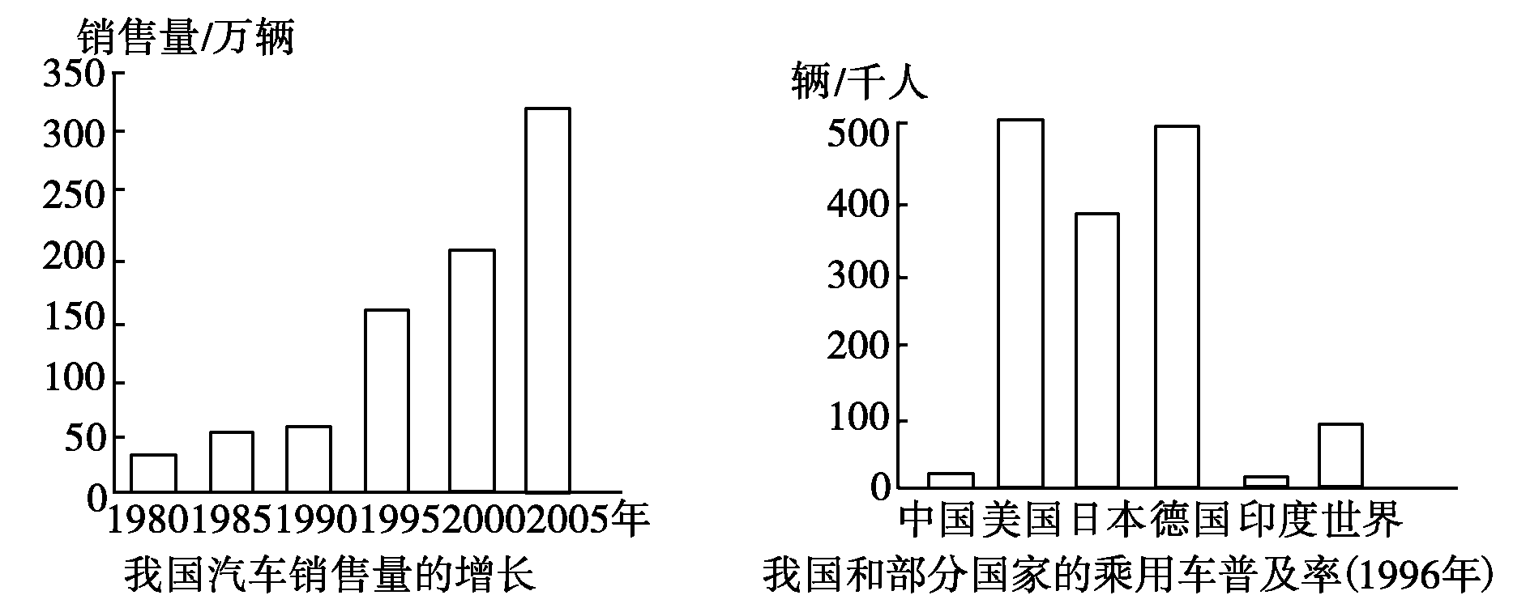

( )4．近年来，日本、韩国以及欧美的汽车制造企业，纷纷到我国兴办汽车厂，其主要原因是
A．技术水平高 B．原料丰富 C．地租廉价 D．市场广阔
( )5．目前，汽车的全球化生产已经形成，跨国公司把汽车组装厂设置在中国的主要原因是
A．促进中国经济发展 B．转移生产过程中的污染
C．降低生产成本 D．中国土地资源丰富，利于建厂
( )6.自20世纪70年代末以来，美国“硅谷”许多企业把新工厂建到内地的得克萨斯等州，以及东南亚、墨西哥等地，其主要原因是
A．“硅谷”工业污染日益严重，环境恶化
B．“硅谷”土地短缺，而迁入地具有劳动力、土地、住房便宜的优势条件
C．为使工厂更接近原料地、能源供应地和市场
D．为了获得更好的技术条件
a、b、c三国均为发达国家。第Ⅰ阶段，该公司将国内生产的产品销往a、b、c三国；第Ⅱ阶段，该公司分别在a、b、c三国投资设厂，以避开贸易壁垒。据图回答7～10题。
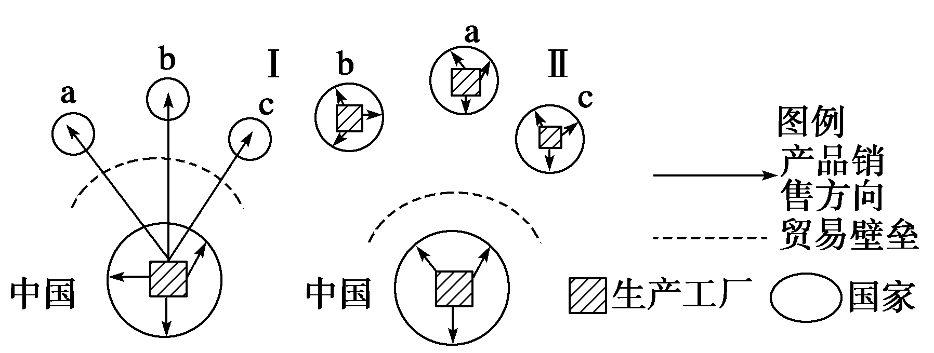

( )7.影响该种工业生产布局的重要区位因素是
A．劳动力 B．原料 C．市场 D．动力
( )8.根据生产布局的这种变化可以推测，该公司在第Ⅰ阶段的发展过程中，逐渐失去了
A．品牌优势 B．成本优势 C．管理优势 D．技术优势
( )9.该公司为我国和a、b、c三国所设计的产品具有差异，这是因为它们
A．劳动力性质的地理差异 B．生产能力的地理差异
C．管理水平的地理差异 D．市场需求的地理差异
( )10.一旦关税贸易壁垒降低，该公司还会继续保持在a、b、c三国的生产布局，因为它们仍然有利于
A．利用廉价劳动力 B．降低产品运输成本
C．利用当地丰富的自然资源 D．降低原材料消耗
下图是某跨国企业产品在A、B、C、D四国的产量与消费量比值变化示意图，读图回答11～13题。
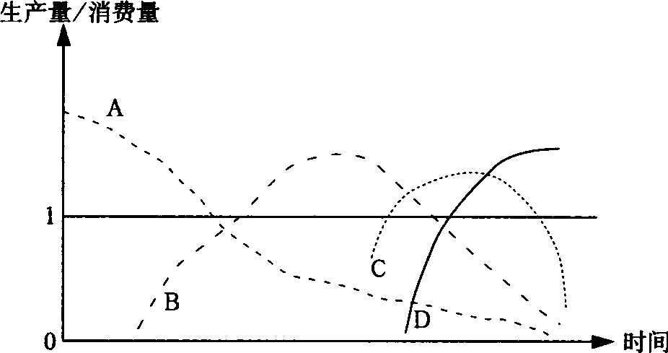

( )11．该企业生产的产品最可能是
A．飞机 B．运动鞋 C．计算机 D．精密仪器
( )12．关于该企业的叙述，正确的是
A．该企业在D国设厂的主要原因是该国技术力量雄厚
B．该企业在A国始终保持对该产品的出口
C．该企业给予B、D两国工人相同的工资
D．该企业的产品在C国经历了“进口一出口一进口”的过程
( )13.下列国家中最适宜成为该企业开设新的生产工厂的国家是
A．马来西亚 B．利比亚 C．沙特阿拉伯 D．意大利
二、判断题
( )14.企业将产品生产的全部由原生产地转移到其他地区的现象被称为产业转移。
( )15.国内的产业转移叫地区产业转移，跨国的产业转移叫国际产业转移。
( )16.国际产业转移只受劳动力、内部交易成本、市场三个因素的影响。
( )17.企业生产需要与有工业联系的其他企业打交道，还需要与地方服务行业（包括政府）打交道，以及生产组织、职工培训等，都要投入一定的资金，这些投入统称为内部交易成本。
三、综合题
18. 2004年，山东省提出了“积极承接日韩产业转移，打造半岛制造业基地”的口号，使山东由“经济大省”变为“经济强省”。读图分析回答下列问题。
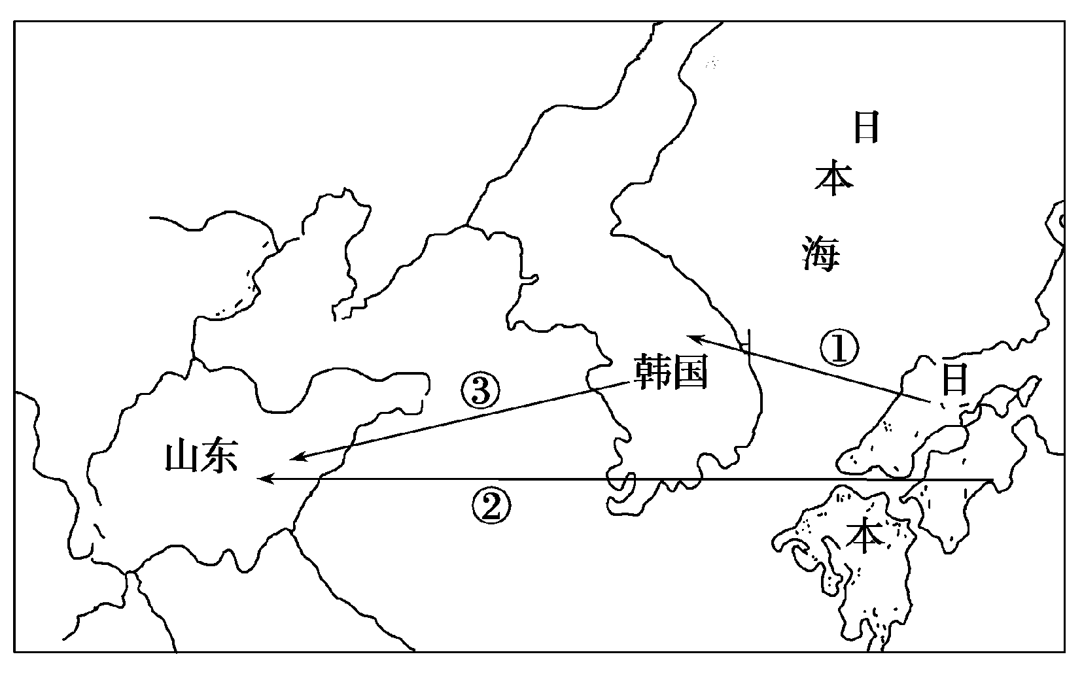
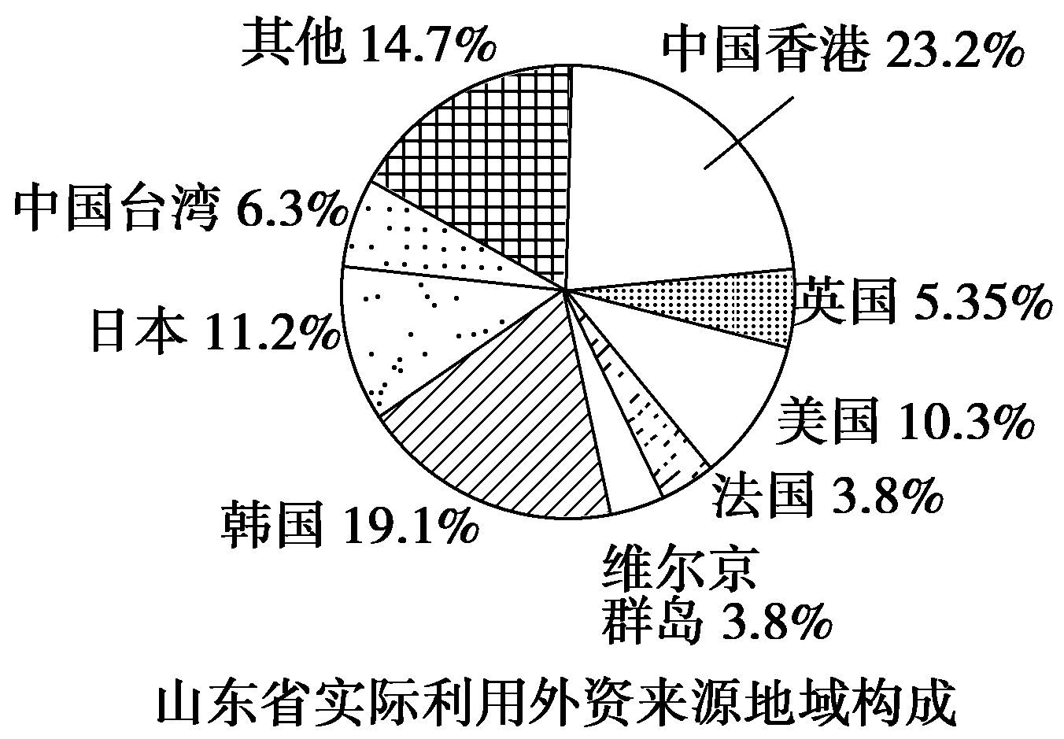

（1）山东半岛制造业基地应主要布局在山东半岛城市群中以 和 为核心的城市。
（2）①、②、③的三次转移，其根本目的都是为了 ；20世纪60～70年代①的转移和80年代②的转移，主要是以 型产业为主。
（3）从资料看，山东利用外资居前两位的国家是韩国和日本。简要分析山东省能够吸引日韩产业转移的区位优势。

19.东亚地区是当今世界上经济最具活力的地区之一。读下图，回答问题。
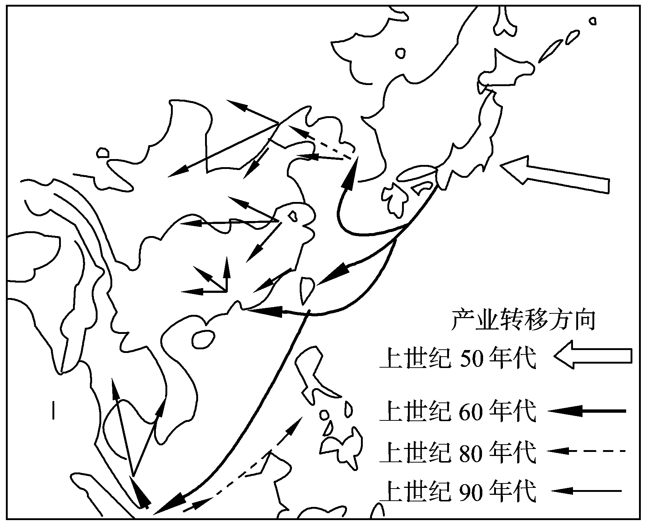
（1）从20世纪50年代开始，东亚地区产业转移就非
常活跃。图中发生转移的产业主要是 型
产业。
（2）简述该产业转移的过程。

- 简要分析该地区能大量承接产业转移的有利条件。

【学习反思】

第五章 区际联系与区域协调发展
第二节 产业转移——以东亚为例 第2课时

【学习目标】
运用实例理解产业转移对产业移入区和产业迁出区地理环境的影响。
【学习内容】
一、产业转移对区域发展的影响
1. 促进区域____________________调整
（1）发达国家或地区（产业迁出区）：原主导产业移向国外，国内生产要素集中到__________________________，为产业结构顺利调整创造了条件。（教材91页图5.12）
（2）发展中国家或地区（产业移入区）：加快本国或本地区的 _________________ ，缩短 时间，加快 的进程。
2. 促进区域产业_______________与
探究活动 读91页图5.13产业典型产品周期示意和图5.14产品生产环节的价值链，回答92页思考题。

- 改变区域
（1）改变了区域的地理景观：产业转移使东亚出口加工区由原来的乡村地区变成高度_______________地区。
（2）产业转移伴随着 ________ 的转移和扩散。发展中国家在接受发达国家重化工业转移同时，应充分估计其对 的负面影响，加强对 排放的控制和综合治理。
4.改变劳动力就业的
（1）产业迁出区： 国内的就业机会
（2）产业移入区：增加 机会，缓解 压力
【课堂小结】

【学习反馈】
一、单项选择题
自20世纪80年代以来，香港的劳动密集型制造企业大量迁入内地。据此回答1～2题。
( )1.这种产业迁移
A．是第三产业的迁移 B．是技术指向型产业的迁移
C．阻碍了迁入地的城市化进程 D．可能对迁入地的环境造成污染
( )2.香港制造企业迁移的原因有
①香港地价较高 ②内地服务业发达 ③内地工资水平较低 ④香港人口数量剧减
A．①② B．①③ C．②③ D．②④
( )3.下列关于产业转移对经济、环境等方面影响的叙述，正确的是
①劳动密集型产业的转移可导致环境污染大量转移和扩散
②日本重化工业向海外转移，也同时将环境污染向国外扩散
③高新技术产业的转移可导致国内失业人口大量增加
④拥有丰富劳动力资源的发展中国家大量吸收国际产业转移有助于缓解就业压力
A．①② B．③④ C．①③ D．②④
( )4.发展中国家为了吸引发达国家投资，首先要改善投资环境以减少企业生产的内部交易成本，下列的举措中哪个不是发展中国家当地提供的
A．劳动力 B．基础设施 C．技术设备 D．服务
读“我国承接全球IT产业转移的路径图”(图A)和“IT产业全球化竞争的金字塔模型示意图”(图B)，回答5～6题。
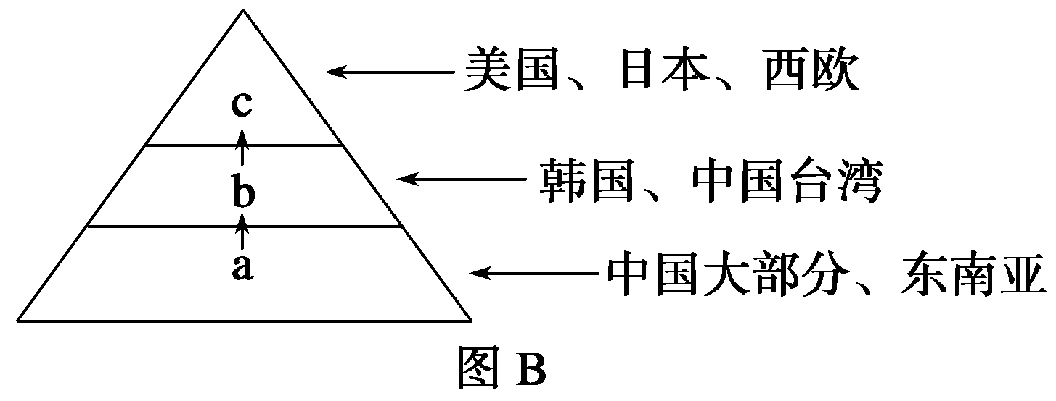
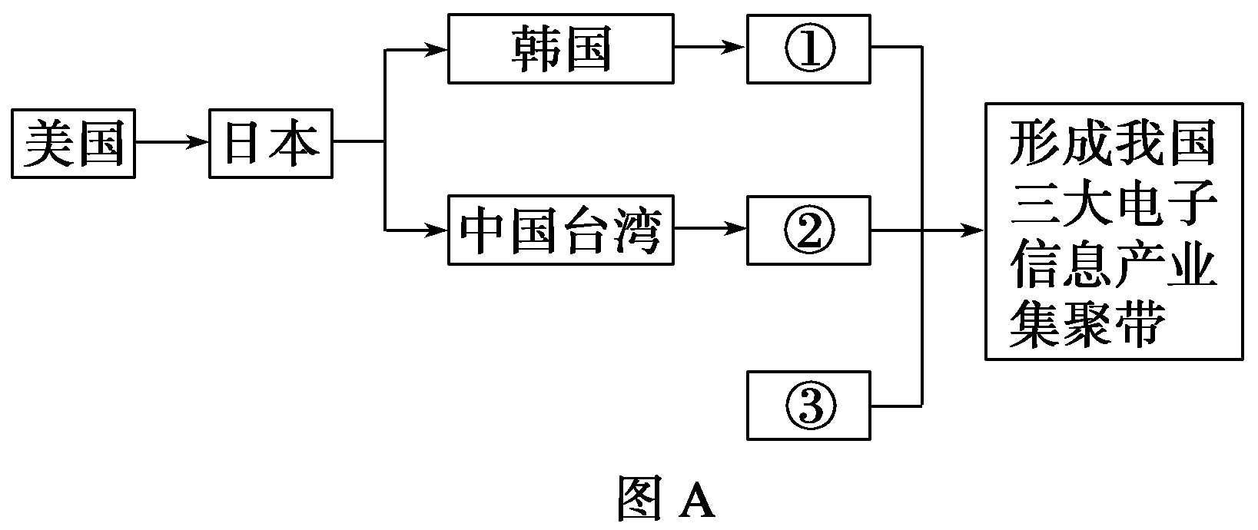

( )5．图A中，我国承接全球IT产业转移的路径①是指
A．珠江三角洲 B．长江三角洲
C．环渤海地区 D．闽南地区
( )6．IT产业全球化竞争的金字塔模型中，c是指
A．制造和研发环节 B．品牌和核心技术环节
C．加工和组装环节 D．市场和运输环节
阅读下列材料，完成7～8题。
材料一 长三角地区目前正处在两种产业转移并行的关键阶段。一是国际间的产业，主要包括航天、生物、信息、医药等产业，向长三角区域内的沿海、沿高速公路、沿江等交通优势明显、基础产业雄厚的地区转移；而在长三角内部，相对发达的上海、浙东、苏南将部分产业向苏中、苏北转移。这样的转移，既是市场调节的结果，也是政府调控的结晶；既为接收地增加了发展动力，也为转出地产业升级腾出了空间，是苏南地区与苏北地区的双赢共振。如此就有了“腾笼换鸟”之说。
材料二 目前苏南某市与苏北某市投资要素对比表
投资地区 | 招商门槛 | 土地价格 | 平均工资水平 | 环保门槛
苏南某市 | 5 000万元 | 30万元左右 | 1 500元左右 | 禁引污染企业
苏北某市 | <5 000万元 | 2万元左右 | 500元左右 | 免征排污费
( )7.随着经济发展，原先经济发达地区开始“腾笼换鸟”。有关被“逼走”的产业所具有的特点，下列说法正确的是
A．劳动力需求量大 B．生产规模大
C．技术含量高 D．环境污染较轻
( )8．“腾笼换鸟”对苏北某市产生的有利影响是
①增加就业机会，促进市场繁荣 ②促进地方经济发展，带动环境质量提高
③促进产业升级，加快工业化进程 ④土地利用多样化，耕地面积扩大
A．①② B．③④ C．①③ D．②④
读不同国家产业变化过程示意图，回答9～10题。
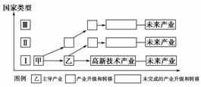

( )9．据上图判断，下列说法正确的是
①Ⅰ类国家工业发展早，科技水平高 ②在产业转移过程中，Ⅱ、Ⅲ类国家环境污染可能加重 ③Ⅱ、Ⅲ类国家产业升级速度取决于Ⅰ类国家 ④市场是产业升级的动力
A．①② B．③④ C．①③ D．②④
( )10．甲类产业转移的主要因素是
A．市场 B．劳动力 C．技术 D．交通
下图为东亚从20世纪60年代至21世纪初的产业转移路线图。读图，回答11～13题。
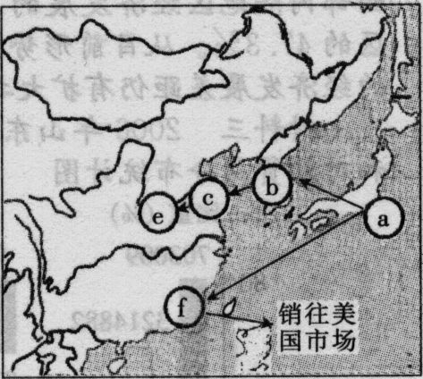

( )11.某产业从a地转移到e地，影响其产业转移的主导因素是
A．劳动力 B．内部交易成本 C．市场 D.资源
( )12.20世纪80年代，图中f地为吸引日本a地的产业转移，设立了保税区，其最大的吸引力是
A．劳动力数量多且廉价 B．提供了广阔的产品销售市场
C．改善投资环境，降低企业生产的内部交易成本 D．土地租金低廉
( )13．东亚地区的产业转移对该区域发展产生了积极的影响，它们是
①促进区域产业结构调整 ②促进区域产业分工与合作
③改变区域地理环境 ④改变劳动力就业的空间分布
A．①③④ B.①②④ C.①②③ D．①②③④
读某四国产业结构图，回答14～15题。
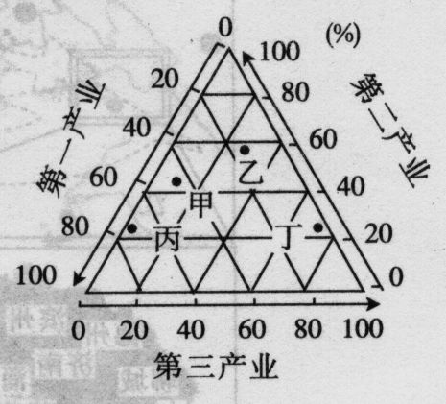

( )14．下列产业转移方向最可能是
A.甲——乙 B.丙——丁 C．丁——甲 D．乙——丁
( )15．从世界经济发展的趋势看，今后丙国的就业人口转移的趋势将主要呈
A．由第一产业向第二、三产业流动 B．由第二产业向第三产业流动
C．大量的就业人口面临失业压力 D．大量的廉价劳动力获得就业机会
二、判断题
( )16.日本自第二次世界大战后，已经历了三次工业结构调整，现在正在进行第四次工业结构调整。
( )17.一个产业具有一定的发展周期：信息产业处于成熟期，纺织工业处于衰退期。
( )18.发展中国家在接受发达国家重化工业转移的同时，应充分估计其对环境的负面影响，加强对废弃物排放的控制和综合治理。
( )19.对于劳动力丰富的发展中国家，大量吸收国际产业转移有利于增加就业机会。
三、综合题
20.阅读材料，回答下列问题。
材料一 我国从20世纪80年代开始，由于社会政治稳定、市场潜力巨大、劳动力成本低、产业配套能力强和现代物流发展快等优势，成为接受国际产业转移的主阵地。而珠江三角洲地区处于我国的前沿阵地，自改革开放以来，已经出现了两次大规模的产业转移。
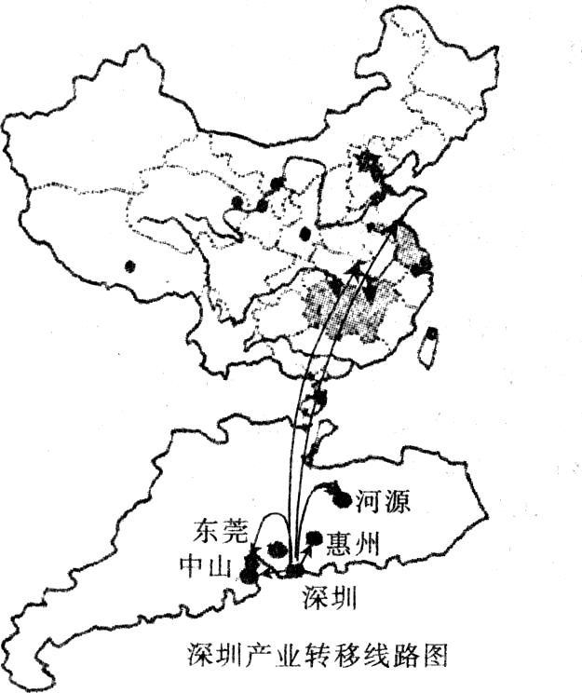
材料二 珠江三角洲地区两次大规模的产业转移示意图
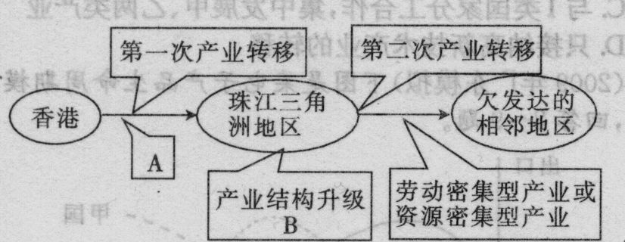

材料三 深圳是我国改革开放的试验田，也是我国建设最早、建设最好的特区，曾经的“速度深圳”已经逐步被“和谐深圳、效益深圳”所取代，深圳的企业出现了大规模外迁的局面。
（1）在第一次产业转移中，珠江三角洲地区作为产业转入区的原因是______________________________。
（2）A产业是珠江三角洲在第一次产业转移过程中接受的产业，主要为__________________产业。B产业为珠江三角洲地区进行产业结构升级，大力发展的_______________________产业。

（3）第一次产业转移对珠江三角洲地区发展有何影响?

（4）试分析我国在深圳率先建立特区的有利条件。

（5）深圳传统的产业部门除转移到省内的东莞、惠州、中山、河源等地外，在_________、____________、__________________等外省区也相对集中。这些省区成为深圳产业转移移人地的原因是什么?

（6）哪些因素导致深圳企业大规模外迁?企业大规模外迁可能给深圳带来的不利影响有哪些?

【学习反思】

